

（深圳）

实验报告

开课学期： 2021秋季

课程名称： 高级语言程序设计

实验名称： 图像卷积

实验性质： 设计型

实验学时： 地点：

学生班级： 数学6班

学生学号： 210810613

学生姓名： 余筝韵

评阅教师： 谢佳，房敏

报告成绩：

实验与创新实践教育中心制

2021年11月

# 项目名称

**《图像卷积》**

# 系统设计

1. **描述选择使用的数据结构（例如数组、结构体等）；**
2. **定义了一个叫做BitMapFileHeader的结构体**

**包含的成员有**

**unsigned long bfSize; //文件大小**

**unsigned short fReserved1; //保留字**

**unsigned short fReserved2; //保留字**

**unsigned long fOffBits; //位图数据偏移字节数**

1. **定义了叫做BitMapInfoHeader的结构体**

**包含的成员有**

**unsigned long biSize; //结构体长度**

**long biWidth; //位图宽度**

**long biHeight; //位图高度**

**unsigned short biPlanes; //位图平面数**

**unsigned short biBitCount; //颜色位数**

**unsigned long biCompression; //压缩方式**

**unsigned long biSizeImage; //实际位图数据占用的字节数**

**long biXPelsPerMeter; //X方向分辨率**

**long biYPelsPerMeter; //Y方向分辨率**

**unsigned long biClrUsed; //使用的颜色数**

**unsigned long biClrImportant; //重要颜色数**

**（以上都是老师给的程序）**

1. **定义了叫做BMPImage的结构体，成员：**

**宽度int width;**

**高度int height;**

**三个颜色int channels;**

**指向图片的指针PixelBlock* imageData;**

1. **动态数组：BMPImage类型的数组imageData**
2. **高斯核（高斯模糊）double guassian[3][3]，边缘检测核double outline[3][3]，浮雕核double sculpture[3][3]**

**2.总体结构设计：main函数与各子函数之间的调用和返回关系，程序运行流程等，可以用文字、流程图、或图表的方式描述。**

**整体思路：**

**首先先把xm.bmp这个图像存下来，用BMPImage* img这个结构体指针来保存这个图像的信息头，图像信息就保存在结构体中。**

**然后定义了三个卷积核数组，将img结构体指针与对应卷积核传入到Convolution2D函数中，完成图像卷积求和。**

**然后调用函数SaveBMPImage将卷积后的图像下载下来保存。**

**最后记得释放动态数组用的内存。**

# 函数设计

1. **函数接口的定义：函数原型定义、参数及返回值含义；**

**BMPImage* LoadBMPImage(char* path)**

**参数：bmp图片**

**返回值： BMPImage类型的结构体指针**

**BMPImage* Convolution2D(BMPImage* img,double const kernel[3][3]);**

**参数：指向BMPImage的结构体指针，3*3double类型卷积核**

**返回值：BMPImage类型的结构体指针**

**bool SaveBMPImage(char* path, BMPImage* bmpImg)**

**参数：即将生成的bmp图片名，BMPImage类型的结构体指针**

**返回值：bool类型，true**

1. **函数实现的功能、算法及函数逻辑流程的描述。**

**BMPImage* LoadBMPImage(char* path)函数 （这其实是老师给的，不然就不会做了）**

**传入字符指针path，传出结构体指针BMPImage。**

**path就是要卷积的图片，把这个图片传进来之后保存图片的信息，其中包括图片的width，height，channels，RGB三个通道对应的值。然后函数开辟了内存，使用动态数组PixelBlock，大小为sizeof(PixelBlock)*width*height，用来存储每个像素点的RGB三通道的值。第三步，用fread函数把图像中的pixVal.B，pixVal.G，pixVal.R读入到动态分配产生的数组中，同时也读入位图的高度与宽度等等信息。第四步，关闭文件，返回一个bmpImg的指针，指向BMPImage。这个函数的总体功能就是获取一个指针，指向图片，我们可以通过这个指针获取图片的信息。**

**（唯一一个要写的）**

**BMPImage* Convolution2D(BMPImage* img,double const kernel[3][3])函数**

**传入结构体指针BMPImage，卷积核二维数组kernel，返回指针。**

**首先，用前一步得到的img指针，将height与width存入到a，b中，（要是long型变量不然怕溢出）。**

**第二步，创建一个BMPImaged类型的指针newImg，用来保存卷积后的新图片，将img的位图width，height，channels等赋值给newImg**

**第三步，开辟内存，使用动态数组PixelBlock，用来存储新图片的像素块的三通道像素值。**

**第四步，卷积求和。先考虑各种特殊情况，1.卷积的像素点在图片的四个角，2.最左列，最右列，最上行，最下行，3.一般情况，将取得的3*3像素点RGB的值分别乘以3*3卷积核对应的值，再用求和得到sum，并分别保存到新的图片对应的像素点的三个通道RGB中**

**返回指针。**

# 系统运行结果

1. **测试数据列表，注意数据集的完备性（正常值、边界值、异常值）；**
2. **测试结果描述或截图**

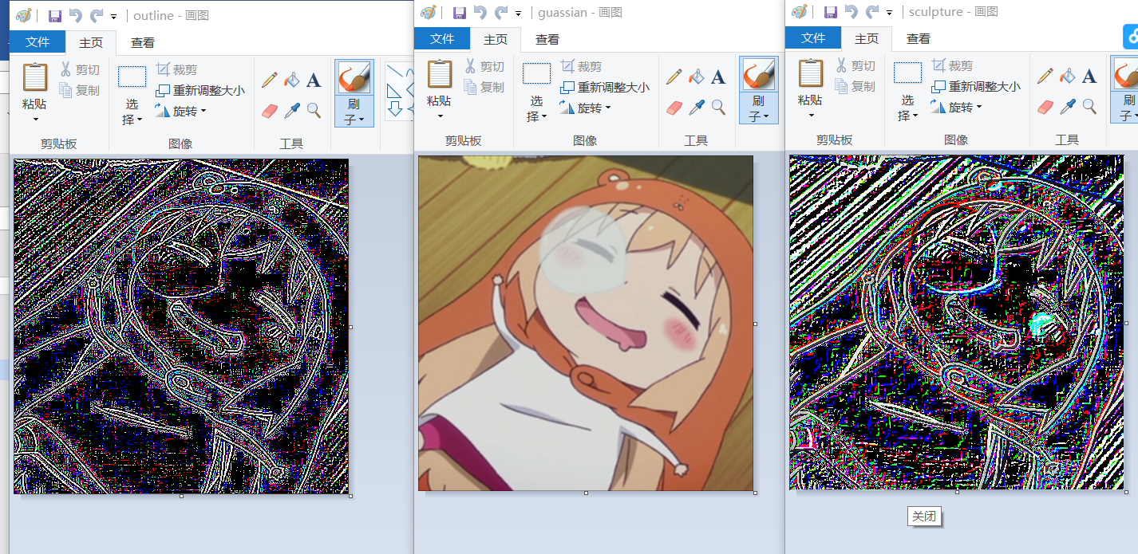

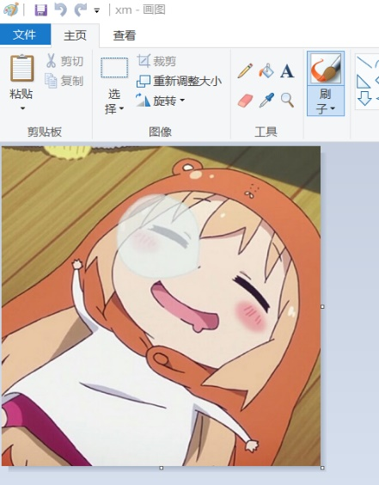

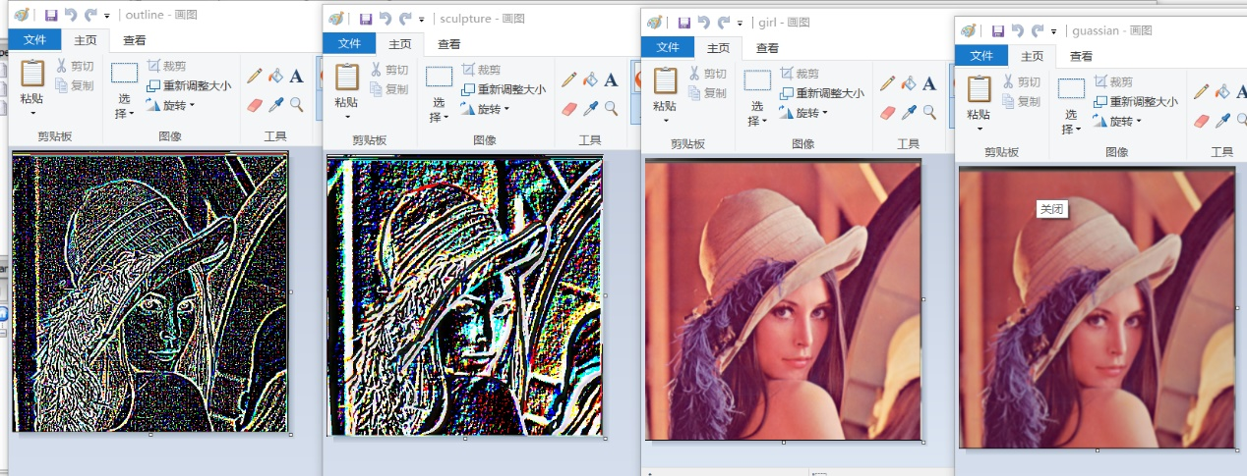

签名：余筝韵

2021年 11 月 28 日